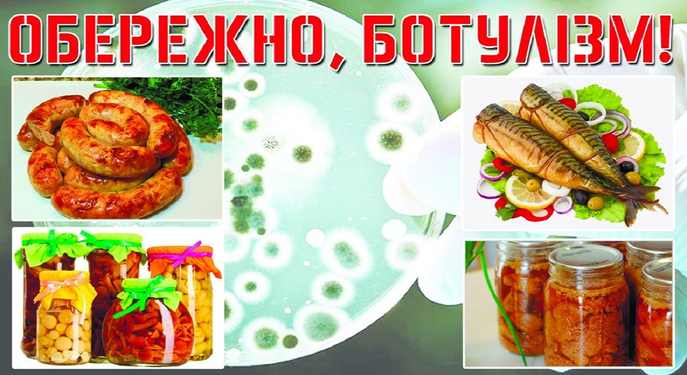

**Новомосковські територіальні курси ЦЗ та БЖД (ІІІ категорії)**

**СИМПТОМИ, ЗА ДОПОМОГОЮ ЯКИХ БОТУЛІЗМ ВІДРІЗНЯЮТЬ ВІД ХАРЧОВОГО ОТРУЄННЯ**